KDW127/12B矿用隔爆兼本安型电源

使 用 说 明 书

（本产品执行标准： GB 3836-2010
MT/T408-1995
Q/DMJD 22-2011）

长春东煤机电有限公司

出版日期：2011.07.31

目 录
一 、概述 …………………………………………………………………………………1
二 、主要技术指标 ………………………………………………………………………1
三 、配接设备 ……………………………………………………………………………2
四 、工作原理简介 ………………………………………………………………………2
五 、操作及使用说明 ……………………………………………………………………4
六 、使用注意事项 ………………………………………………………………………5
七 、维护与保养 …………………………………………………………………………6
八 、随机文件及工具 ……………………………………………………………………6
附录A 配接设备 ……………………………………………………………………………7
附录B 联络信息 ……………………………………………………………………………7

- 总述
本产品属于延变产品，执行标准由GB3836-2000变更为GB3836-2010。
KDW127/12B矿用隔爆兼本安型电源(以下简称“电源”)可用于煤矿入井口、井下采掘工作面、回风巷道等各种场合，为KJ365-F读卡分站提供本安工作电源。

其型号含义如下所示:
KD W 127/12 B

输入电压127V/输出电压18V
稳压
矿用电源

- 电源型号含义图示

二、主要技术指标
2.1 环境条件
2.1.1电源在下列环境条件下应能正常工作:
a. 环境温度（0～+40）℃
b. 相对湿度≤95%（+25℃）
c. 大气压力：80kPa -116kPa
d. 具有甲烷、煤尘爆炸性混合物的煤矿井下。
e. 无显著振动和冲击的场合
2.2 基本功能
2.2.1 电源能够输出5路本安电源，从而为KJ365-F读卡分站提供工作电源。
2.2.2 每一路本安电源都具有过流、过压、短路保护功能，故障解除后能恢复工作。
2.2.3 电源具有备用电池功能。
2.2.4 电源具有交流供电状态、直流供电状态、电池欠电状态指示功能。
2.2.5 电源属于矿用隔爆兼本质安全型电气设备，能够满足爆炸性环境使用要求。
2.3 主要技术指标
2.3.1 额定供电电压：AC 127，允许电压波动范围75%～110%。
2.3.2 整机功率：≤70W。
2.3.3 本安输出电源技术参数：共5路本安电源输出，每一路输出的技术参数见表2

表2
参 数 名 称 | 参 数 要 求
输出电压 | 18．5V
输出电流 | 350mA
输出电压偏离值 | ≤5%
源效应 | ≤5%
负载效应 | ≤5%
周期与随机性偏移峰峰值（mV） | ≤250

    - 备用电源相关技术参数：
备用电池转换时间: ≤0.5s
备用电池工作时间: ≥2 h（额定负载时，镍氢蓄电池）
放电终止电压: 21V
最高充电电压: 29V
充电截止电压: 28V
充电电流: ≤500mA
2.4 防爆型式：矿用隔爆兼本质安全型，防爆标志为：Exd[ib]IMb
2.5 外形尺寸：长×宽×高=402×390×237mm；
2.6 外壳采用钢板制造，重量：约40kg
2.7 本安参数
U_{O}：18.5V；I_{O}：350mA；C_{O}：1uF；L_{O}：0.1mH
2.8 过流保护动作值：350mA，短路电流稳定值 36mA。
三、配接设备
见附录A。
四、工作原理简介
从结构上看，整个电源主要由外壳和和背板两大部分组成，其中电源变压器、主电源板、备用电池组、保险丝座等组件均设置在背板上，从而保证了安装和维修的方便性，背板的平面布置图如图2所示：

图2 电源背板平面布置示意图
图中Ａ１为主电源板，其中包括总电源和分电源两部分，总电源又分为主电源和充电电源两部分，交流正常供电时，主电源提供一路容量为26.7V/2A的电源作为分电源的输入，充电电源提供一路电压为28V的电源为备用电池组充电，当交流停电时，备用电池自动投入运行为分电源供电，当备用电池放电至电压低于22V时通过比较器控制场效应管截止，使备用电池停止放电，并输出信号到指示板欠电指示。其工作原理简图如图3所示。
图3 KDW127/12B矿用隔爆兼本安型电源原理简图
分电源共分5路，全部为本安电源，每一路额定容量为18V/280mA，最大短路电流为340 mA，5路分电源的电路原理完全相同，为保证输出电源的本安特性，每一路分电源都设有两级限流、短路和过压保护，其中过压保护由稳压二极管、快速可控硅、分压电阻等组成，限流及短路保护由电阻*R1、三极管P1、P2、P5、P6以及比较器等组成，当电阻*R1上通过电流所产生的压降大于三极管P1、P2导通电压或输出短路时，比较器LM358输出高电平使调整三极管P3、P4截止，从而保证输出电源的本安特性，电路原理如图5所示。本电路的各项参数出厂时已调整好，用户不得随意调整，故障维修时必须更换同种型号的器件或与厂家联系。

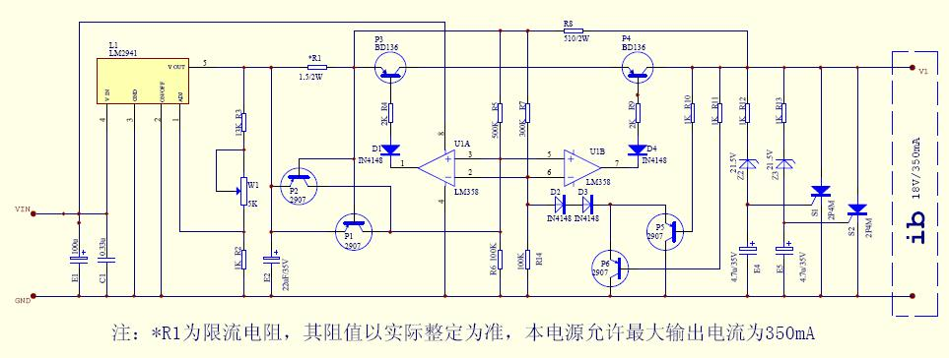

图4 本安电源电路原理图
五、操作及使用说明
5.1外部接线
KDW127/12B矿用隔爆兼本安型电源共有七个出线嘴，接线腔内共有18个接线柱，如图5所示。
图5 KDW127/12B矿用隔爆兼本安型电源外部接线示意图
图中１号接线嘴为电源接线嘴，属非本安接线嘴，3～７号接线嘴全部为本安接线嘴，其中３～7号为5路电源输出接线嘴，２号为备用接线嘴。
各接线柱接线内容已在图中标出，其中AC1、AC2为交流电源输入，A0、A1接线柱与电源内部无任何电路连接。
5.2 内部变压器输入线路改接
电源可使用 AC 127电压供电，变压器接线端子布置图如下图6所示，电源出厂时设置为127V供电，试验或实际使用电压等级与此不符时，按图示将输入线改接到相应接线端子即可。
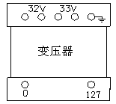
图6 变压器接线端子布置示意图
5.3 工作状态观察方法
电源观察窗口示意图如图7所示：
图7 观察窗口示意图
观察窗共设3个状态指示灯，自左往右分别定义为1、2、3号，指示灯状态及指示意义见下表3：
表3
指 示 灯 状 态 |  |  | 代 表 意 义
1 | 2 | 3 | 代 表 意 义
亮 | 灭 | 灭 | 正常工作，交流供电，备用电池处于充电状态
亮 | 亮 | 灭 | 正常工作，交流停电，由备用电池供电
亮 | 灭 | 亮 | 交流停电，直流欠电，无法正常输出
六、使用注意事项
6.1 使用工作电源的电压等级必须与内部变压器实际接线方式一致。出厂时设置使用电压等级为AC 127V，如实际使用或试验电源电压等级与此不符，必须打开后盖对变压器输入线进行改接，否则将造成电源永久性损坏。
6.2 电源严禁在井下开后盖。
6.3 使用前必须详细阅读本使用说明书及各关联设备的使用说明书。
6.4 接线柱螺母必须拧紧，确保可靠联接。
6.5 电源出厂时备用电池的正极不接，正式投入使用时将空线与电池正极对接即可，电源长期不用时，建议用户将备用电池正极断开，以确保电池使用寿命无损。
6.6 在保养和维修时，严禁井下打开！严禁损伤隔爆面！引入装置必须压紧！

6.7电源不得随意与其它未经联检的设备连接，与其它设备连接时需进行防爆联检。
6.8 检修与维护时，不得随意改变本安电路及其关联电路元器件的规格、型号、参数。
6.9 电源为矿用隔爆兼本安型防爆设备，维修时应注意隔爆面以及电缆引入装置里橡胶密封圈的保护，以防造成失爆。
6.10 不准用电缆接地芯线作本安控制回路
七、维护与保养
7.1 必须指定专人负责电源的使用和维护，应经常对电源外壳进行清扫，防止煤尘积聚。
7.2 电源周围环境中不应有严重腐蚀性气体，开盖操作时不得将煤泥及污水等杂物带入壳体内部。
7.3 电源故障及排除方法见下表4，表中所示内容只作参考，出现故障时还应具体分析，如无法准确判断故障原因，建议及时与生产厂家联系。
表4 电源故障及排除方法
故障现象 | 故障原因 | 排除方法
无电压输出 | - 电源断线  - 保险丝损坏  - 变压器损坏  - 电源主板损坏 | 检查线路  更换  更换  更换
单路无输出 | 电源主板上相应分路损坏 | 维修相应分路电源  或更换整块电源板
备用电池无法工作 | - 备用电池电压太低  - 备用电池损坏  - 电源板上转换电路损坏 | 外部充电整修  更换  更换整块电源板
无法正常指示工作状态 | 1、指示板上发光二极管损坏  2、电源板上指示电路损坏 | 更换  维修相应电路或更换电源板
八、随机文件及工具
a、装箱单一份。
b、产品合格证书一份。
c、防爆合格证书一份。
d、使用说明书一本。
e、M10、M8内六角板手各一把。

生 产 厂 家 ：长春东煤机电有限公司
厂 址 ：长春市高新开发区硅谷大街3355号
超达创业园13栋A座4层
邮 编 ：130012
联 系 电 话 ：0431-85837556，85837559
传 真 ：0431-85837552
联 系 人：梁 庆 伟 （13904331784）
技 术 支 持 ：高 华 （13894817150）

